COMPETENCIAS SOCIOLOGICAS: A través del desarrollo de las presente guía, se entenderá las importancia de analizar los fenómenos sociales que se registran en las comunidades y en los grupos sociales a los que pertenecemos. Igualmente reflexionar sobre los factores sociales que determinan los diferentes aspectos de la vida del ser humano.

Estimados docentes en formación:
A continuación encontraran una serie de conceptos teóricos y prácticos que no servirán para reconocer la evolución histórica de las comunidades y su importancia en los procesos sociales especialmente en lo que refiere a la educación.
Indague cómo fueron o son (características) las comunidades en cada una de las siguientes edades de la historia (prehistoria, edad antigua, edad media, edad moderna y edad contemporánea). Elabore un mapa conceptual, diagrama radial, cuadro sinóptico etc.
Todas las sociedades dentro de sus ideales han buscado forma de organización, desde las culturas consideradas más avanzadas y florecientes (imperio romano, imperio alemán, cultura helénica – griega etc), como aquellas que poblaban nuestro territorio como los mayas (Centroamérica), incas (altiplano andina de Suramérica), aztecas (México) y en nuestro país como los chibchas, los quimbayas etc,
Consulta de ellos su estructura social a través de las conocidas pirámides sociales (grafica) cada una de ellas.
Con ayuda de un buscador en internet defina (además de un ejemplo):

- Orda
- Clan
- Matriarcado
- Patriarcado
- Casta
- Territorio
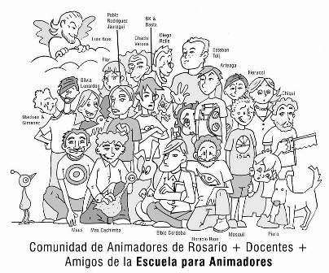
- Feudo

Las organizaciones sociales a través de las historia se han destacado por su deseo de seguir modelos políticos, económico y religiosos entre otros, que les permitan sobrevivir dentro de su contexto, es por ello que han aparecido diferentes movimientos, modelos o sistemas que han incidido en las conductas de sus gestores y de quienes viven bajo estos ideales. Entre ellos tenemos: el capitalismo, el socialismo, el comunismo, el feudalismo.
A continuación, con ayuda de algunas fuentes de consulta, completa el siguiente mapa conceptual:
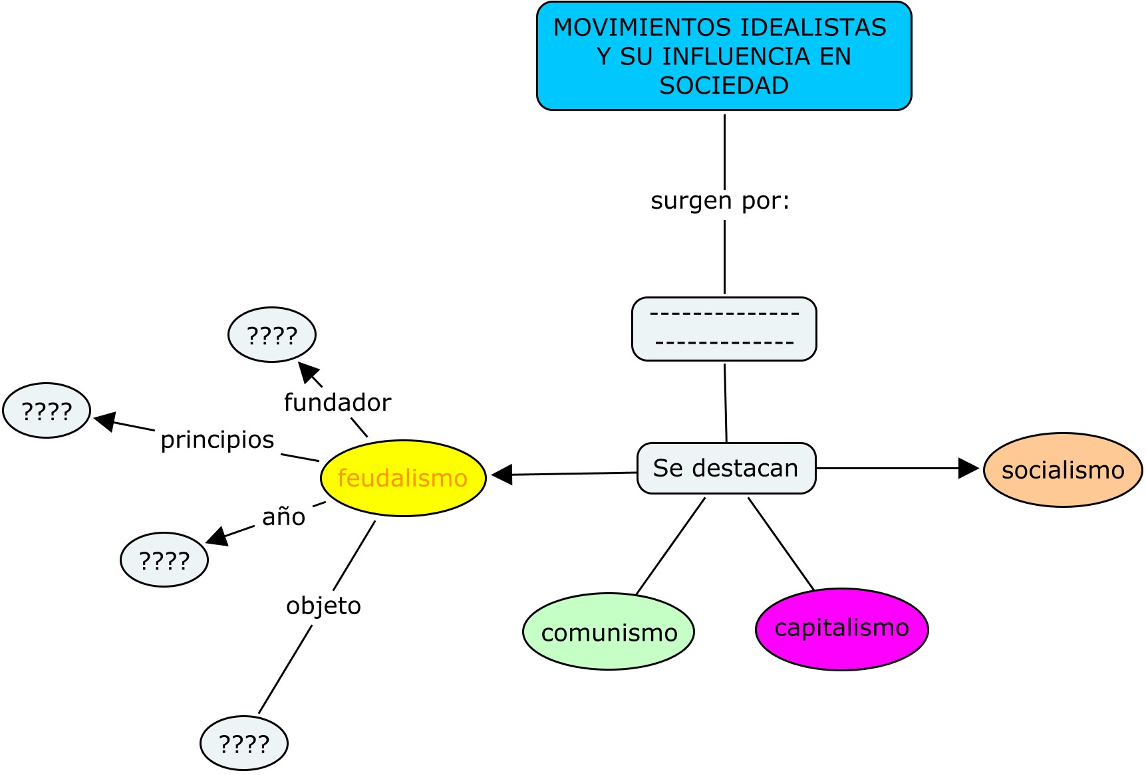

El contexto en el cual se desarrolla una comunidad influye en gran medida en las características que determinan su desarrollo, es por ello que hay una gran diferencia entre las comunidades rurales y aquellas que se desarrollan en un contexto urbano.
A criterio personal y teniendo en cuenta experiencias personales, noticias nacionales, departamentales o locales, determina en un cuadro comparativo, esas características teniendo en cuenta aspectos como educación, religión, comunicaciones, bienestar, incidencia en la política, economía, organización comunitaria, estilo de vida etc.

COMUNIDAD URBANA | COMUNIDAD RURAL

Ahora, a través de un esquema similar al que se muestra, identifique los aspectos que hacen parte de una comunidad.
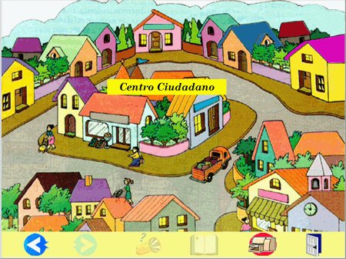

Teniendo en cuenta las copias determinadas para cada uno (educación y sociedad – sociedad y educación – instituciones sociales - formas de organización social – cambio social – sociedad y cultura), haga una lectura consciente de las mismas y desarrolle la autoevaluación que se propone en las mismas.
Basados en los artículos trabajados, los temas consultados y las actividades propuestas en esta guía, elabore una línea de tiempo en la cual de a conocer las características de la sociedad colombiana a lo largo de los años setenta, ochenta, noventa y en la actualidad. Para ello tenga en cuenta elementos como: Sistemas de gobierno, sistema educativo (haga hincapié en este aspecto), programas sociales y comunitarios relevantes, economía, procesos políticos, conflictos y hechos sociales que hayan marcado a la a nuestro país.

A continuación haremos la caracterización de la zona de influencia (región del Ariari) y realizaremos el proceso de visita y diagnostico de las sedes rurales de la institución educativa Brisas de Iriqué…
Bibliografía:
Fundamentos de Sociología. María E. Guarnizo. Corporación Unificada de Educación Nacional CUN.
Sociología: un enfoque para educadores. Fernando A. Isaacs. Universidad de la Sabana.
Escuela y sociedad: sobre la formación democrática en la escuela. Marco Antonio Vélez. ENSMA de Copacabana.
Un viaje vespertino por los umbrales de la vida. Instituto de cultura del Meta.

http://www.monografias.com/trabajos13/vida/vida.shtml “La comunidad de escuela como recuso educativo en el desarrollo de los programas escolares en vínculo con la vida”.

